**國立嘉義大學資訊管理學系**

系統專題報告

物理資聊

______________________________________________________________

指導教授：施雅月 教授

學 生：1104524 張棕焜

1104526 陳品佑

1104556 陳重宇

1104559 李文豪

1104562 莊立倫

中 華 民 國 112 年 12 月 27 日

**摘要**

「物理資聊」的核心目標為結合聊天機器人功能與Google Movenet即時影像辨識，改善大眾的體態，及提供大眾體態相關方面的資訊。使用者能夠根據自身狀況與時間，隨時隨地使用本系統進行詢問，以及查看體態是否正確，不須再受限於醫療機構的時程，並降低科技所帶來的健康風險。

    本系統的主要功能為AI聊天機器人，使用者可根據自身病情與復健需求和聊天機器人進行對話，聊天機器人將根據這些資訊為使用者安排專屬的復健菜單。次外，聊天機器人也能提供復健知識與建議，協助使用者解決復健上遇到的問題。

    此外，我們還導入了Google Movenet模型，該模型能夠實時偵測使用者身體的關節點，並判斷關節活動度。在復健過程中，此模型可根據復健動作的正確性與否即時給予提示與反饋，減少使用者的復健錯誤，以提升復健的效果。

    系統還具有復健數據記錄的功能，方便使用者隨時查看自己的復健情況。這樣的紀錄不僅有助於使用者自我監測，還可以供醫療專業人員參考，以便調整復健計劃並提供更好的醫療建議。

    本畢業專題旨在開發一個姿勢矯正系統，本系統結合了人工智慧技術和關節偵測模型，為使用者提供高度個人化的復健指導，幫助他們改善他們的身體狀況。我們期待人工智慧在復健治療中的應用，為健康領域帶來新的可能性和進步。

**關鍵字：影像辨識、關節偵測、AI（Artificial Intelligence）。**

**壹、研究動機** 1

**貳、系統目的** 2

**參、系統可行性評估** 3

**一、市場可行性** 3

**(一) 產品構思** 3

**伍、系統特色** 16

**壹、研究動機**

當今資訊發達，科技日新月異的時代，大眾常常與電子產品一同度過大量時間。許多人在工作、學習和娛樂中都需要長時間坐在電腦前或使用手機，這導致他們保持相同的姿勢數小時。這種久坐生活方式可能導致肌肉疲勞和身體疼痛，包括駝背、頸部和背部疼痛等。使用數位設備時，人們可能不經意地採取不正確的姿勢，例如彎腰或低頭看螢幕，這對脊椎和肌肉將產生額外的壓力。不良的姿勢和駝背甚至會間接對個人的生活品質產生負面影響。

關節問題並不限於特定年齡層，從青年到老年都可能發生。據行政院國人規律運動人口比率統計，18歲~59歲平均規律運動人口大約為24%，60歲以上則高達57%。若結合現代人生活習慣分析，我們發現青年與壯年中最容易有關節問題的族群通常是缺乏運動的久坐族；老年人的關節問題通常是跟肌肉退化與關節老化比較有關聯。

長時間使用數位設備導致人們減少體育活動的機會，進一步減少肌肉強度和柔軟度，並增加身體出現狀況的風險。人們更傾向於在室內坐著，而不是在戶外運動，這降低了他們參與身體運動的機會。長期缺乏運動可能導致多種問題，包括肌肉無力、體能下降、代謝率降低以及體重控制困難。這些問題深深地影響身體的整體健康。

現代社會的數位生活方式通常涉及長時間坐在電腦或手機前。這樣的生活方式可能導致人們忽視正確的坐姿、站姿和行走姿勢，這進一步減少了人們對身體姿勢的關注。教育體系通常未提供足夠的關於身體健康和姿勢的教育。大多數人在學校中沒有接受有關關節健康和運動姿勢的系統化教育，因此對這些主題的了解非常有限。當臨時想了解自身體態相關問題方面的資訊，因為醫療機構營業時間因素，導致無法時常皆去醫院或診所就醫，造成了大眾相當不變的困擾。

綜合上述，本團隊開發一項結合影像辨識的AI聊天機器人，目的在於提供民眾一個能隨時隨地詢問體態相關問題的聊天機器人系統，以及關節偵測系統，使民眾可根據自身狀況與時間，讓民眾可以隨時隨地從聊天機器人獲取資訊，及查看體態是否正確，不須再受限於醫療機構的時程，並降低科技所帶來的健康風險。

**貳、系統目的**

本專題主要目標為解決大眾的體態問題及提供體態關姿勢方面的詢問。本團隊開發之「物理資聊」產品，利用技術發展成熟之Google Movenet模型偵測人體關節點，以判斷關節活動度是否正常，並結合自行訓練的AI聊天機器人，將專業體態相關知識數位化後，提供使用者體態問題方面之諮詢功能，讓使用者能隨時隨地使用本系統，及查看體態是否正確。

關節偵測系統可以幫助使用者識別和理解其關節活動度。這個系統將允許使用者以直觀的方式檢視其身體姿態和關節的活動度，從而幫助他們注意和改善不正確的姿勢。這將有助於預防駝背和其他與姿勢不當相關的健康問題。我們引入Google Movenet模型，它可即時且精確的偵測任意角度之人體關節點，並在運動過程中，根據使用者做的動作正確與否即時給予提示與反饋。例如:正確的復健動作為手臂與手腕需呈現90度夾角，若使用者手臂與手腕夾角小於90度時，偵測畫面將會變紅色以警示使用者，夾角正確則呈現綠色。本功能可確保在復健過程中，系統能準確且即時的評估關節動作並糾正。

智能聊天機器人系統旨在提供使用者有關關節活動度偵測的相關建議和回答。AI聊天機器人可將關節相關專業知識數位化，使用者在與AI聊天機器人聊天的過程中，能夠獲得關節相關的知識與建議。這個聊天機器人將充當虛擬健康顧問，回答使用者的問題，提供身體健康建議，並協助他們更好地了解和管理關節相關的問題。這有助於為使用者提供即時支持和解答疑問。

本系統為改善使用者缺乏運動及體態矯正，提供使用者一系列的緩解運動和伸展選項，以改善肌肉強度和柔軟度，並減少與關節相關的不適。這將包括定期的運動計劃、練習指導和菜單，以滿足不同年齡層和體能水平的使用者需求。

總之，本應用程式的主要目的是提供一個綜合性的健康工具，包括關節偵測系統、緩解運動和菜單，以及聊天機器人系統，旨在改善大眾的身體姿態和健康，並提供即時的建議和指導。這個應用程式的目標是幫助人們保持健康的生活方式，預防關節相關的健康問題，以及改善其身體活動和姿勢的質量。此外，為確保產品的專業度與可靠度，我們會與物理治療之教授合作，確保本產品所提供的復健建議與動作指導皆符合醫學規範且有效，讓使用者能夠安心的遵循本系統之指導進行操作。

**參、系統可行性評估**

可行性評估之核心目的為評估復「物理資聊」系統專案計畫的實際可行性，通過對於技術先進程度、經濟合理性和條件可能性進行分析論證，並佐以實證或文獻資料，選擇以最低人力、財力、物力與時間之耗費，取得最佳技術、經濟、社會效益之實行方案。

**一、市場可行性**

市場可行性為分析「物理資聊」在市場上引入和推廣的可能性與潛力，包括市場需求、市場規模之評估、競爭對手、定價策略、產品預估收益，以及市場趨勢和前景等多方面考量，以確定最佳市場進入策略。

**(一) 產品構思**

**1.創新之處**

本系統為大眾帶來一個改善體態與緩解關節痠痛的新興解決方案。藉由本系統的關節偵測模型，使用者可即時檢測自己的關節活動度，以評估自己的關節活動能力與體態。若使用者長期使用此功能，可以追蹤自身的身體狀況，包括關節活動度是否改善，以及體態在這段時間的變化等，有助於使用者更加全面地了解自身的狀況，並根據這些數據進行更好的自我評估。

此外，本系統所搭載的聊天機器人可為使用者提供即時的個人化諮詢與建議。當使用者有疑問或需要幫助時，他們可以隨時隨地與聊天機器人互動，並獲得專業的建議，讓使用者的疑慮能被立即解答。

本系統所搭載的AI聊天機器人，能根據患者行程及自身病情，量身打造專屬的個人化復健菜單，並藉由Google Movenet模型偵測人體關節點，檢測復健動作的正確性，以隨時掌控病患復健的情況，確保病患康復的速度與效果。

「物理資聊」的創新之處在於結合了聊天機器人與關節偵測模型，無論是在關注體態上或是即時的專業建議，本系統都滿足了這些需求，並在幫助使用者改善生活上扮演了至關重要的角色。

**2.價值主張**

**（1）即時偵測與反饋**

通過Google Movenet模型，讓本系統能夠隨時偵測使用者身體的關節活動度，並提供即時反饋。這有助於使用者能夠隨時調整體態，幫助使用者更快的糾正不良的體態。這種即時偵測和反饋是傳統復健無法提供的重要功能。

**（2）可靠的物理治療知識與建議**

與本團隊合作的李式斌教授為專業的物理治療師，他提供我們專業的物理治療資源，包括經過認證的文獻、訓練本系統的模型所需要的資料，以及物理治療師面對不同病患與病情是如何制定體態調整計畫的。我們的聊天機器人整合了以上的專業知識，幫助使用者回答在物理治療方面可能遇到的問題，以及提供適當的安排及建議。

**（3）個人化服務**

「物理資聊」為每位使用者提供個人化的方案，無論你的病情和體態調整需求為何，我們的聊天機器人將根據你的情況為你量身打造一個有效的體態調整計劃，並且能夠記錄使用者關節活動度的數據，讓你隨時查看自己的體態是否達標。這不僅有助於使用者自我監測進度，還可以適當的調整計劃。

**（4）醫療科技的創新**

「物理資聊」展示了人工智慧在物理治療中的應用，為醫療科技領域帶來新的可能性和進步。「物理資聊」不僅能提供更方便和更即時的體態調整，還促進了醫療科技的發展，為更多人提供更好的健康與生活品質。

**3.核心價值**

本產品的核心價值在於消弭了時間與地點上的限制，使民眾可以隨時隨地使用本系統並向聊天機器人提問，讓一律能被立即解答。本產品所帶來的方便性能讓運動變得更加容易且更貼近生活，在無形之中也能使民眾更積極的關注體態與健康。本產品的推出提供了民眾一個全面的健康管理工具，通過關節活動度監測、數據記錄、個性化建議和即時支援，幫助使用者改善體態、康復並實現更健康的生活目標，並讓注意自身體態與健康成為他們日常生活中的一部份。

**(二) STP分析**

**1.** **市場區隔（Market Segmenting）**

表 1：市場區隔表

|  |  |  |
| --- | --- | --- |
| 市場區隔  （Market Segmenting） | 人口統計變數 （Demographic） | * 18~75的大眾族群 * 缺乏運動的族群、久坐族(習慣) |
| 心理變數(Psychographic) | * 對於新事物與新技術抱持開放且願意接受的族群(個性) |
| 行為變數(Behavioral) | * 頻繁使用手機的族群 |
| 地理變數 (Geography) | * 以台灣為中心開始進行推廣，後續以進入華語及全球市場為目標 |

**（1）人口統計變數（Demographic）**

本系統的設計旨在打造一個讓大眾易於使用的復健系統，因此我們所注重的族群為18~75歲之間的廣泛大眾群體。此群體涉及了許多年齡層，包括青年、壯年、中年以及老年，選擇這個群體是因為健康需求與關節問題並沒有限於特定年齡層，而是廣泛存在於各個年齡層。此外，另一個重要的人口統計變數為缺乏運動的族群，此族群更容易關節僵硬，因此具有關節問題的機率更高。

**（2）心理變數（Psychographic）**

這族群通常充滿好奇心，對於新知識和科技應用感到激動，且願意主動探索如何運用新技術來解決問題，提高生活品質。他們不僅是早期採用者，還樂於成為新技術的推動者。他們經常參與科技社群，分享自身的經驗，並熱切討論最新的科技話題。由於他們渴望掌握最新的科技趨勢，因此，當他們聽說到一個全新的康復產品，尤其是在市場上尚未有類似產品的情況下，可能會迫不及待地想要嘗試這個新APP。這些潛在用戶將是「物理資聊」的理想目標客群。這個族群的積極性和對於新事物的開放態度將有助於系統的推廣和發展。本團隊認為了解並且滿足這一特定市場區隔的心理需求和期望將是市場策略的一部分。

**（3）行為變數（Behavioral）**

這個族群使用手機的頻率反映出他們對於便利性和即時性的重視。他們喜歡即時獲得資訊，通過手機來解決問題。因此，他們更有可能會隨時打開我們的APP，並利用聊天機器人功能，隨時向聊天機器人提問有關康復或關節疼痛的問題，而聊天機器人也能立刻提供有幫助的建議與解答，讓他們的問題能被及時解決。

**（4）地理變數（Geography）**

本產品發展初期以繁體中文為主要語言，並針對國內市場進行設計與發行，這種選擇是出於語言相容性和市場需求的考量。未來可考慮拓展市場到其他同樣使用中文的國家或地區，以擴大市場，因其使用的語言相似，故也能減少許多程式修改的時間。

若後期戰略要進入全球市場，我們將考慮增加其他語言版本，例如英文、日文等。這將需要更多的程式修改，以確保產品能夠適應不同文化和語言環境。此外，我們還需要考慮各地在生活習慣和文化上的差異，以提供更具體和個人化的服務，並確保本系統在全球市場的成功。

**2.** **目標市場（Market Targeting）**

**（1）初期市場**

本系統將初期目標設定在台灣主要城市，並以18~75歲具有復健需求的大眾為目標客群。若大眾有關節問題，必需先經過醫生診斷，並判斷是否具有復健需求，若有的話才有後續的復健行程，於是我們將以跟我們合作的物理治療師作為推手，讓物理治療師以專業的角度向大眾推廣，以增加產品的專業度與可靠度，進而吸引更多人嘗試本產品。

**（2）後續目標市場**

在市場方面，我們發現偏鄉地區的醫療資源交比於城市較為稀缺，居民須長途跋涉才能至醫療機構復健，這可能使居民無法即時獲得復健療程。此外，偏鄉地區大多是以中老年人為主，相較於年輕人更需要復健服務，因此我們認為偏鄉地區的居民為後期市場的重要客群。

**3. 市場定位 (Market Positioning)**

目前市場上與復健相關的APP多著重於確保復健運動姿勢的正確性，而我們的APP則提供了一種全新的體態改善方式。透過獨特的復健聊天機器人與即時影像辨識技術，我們為使用者提供高度個人化的復健體驗，為使用者提供度身訂製的復健體驗、病痛緩解建議，以及。不同於其他競爭者，我們的APP不僅能根據使用者的病情和復健需求提供個人化的建議，還能即時辨識使用者的運動姿勢，確保他們的復健動作正確。這種即時反饋和指導將極大提高使用者的康復效果。

此外，我們的APP還提供互動式學習和支持。使用者可以與聊天機器人對話，獲得有關復健和健康的知識，增加對自身狀況的了解。透過與APP的互動，使用者不僅能得到復健指導，還能提高對康復過程的參與度和滿意度。

綜上所述，最終我們的APP定位為一個集個人化復健建議、即時影像辨識技術和互動學習支持於一身的領先復健應用。

**(三)PEST分析**

**1.政治 Political**

本系統會收集使用者的健康數據，包括用戶的身體狀況、病痛部位、康復進度等，這些皆具有極高的隱私價值。政府會要求系統符合特定法律與規定，要求系統在提供服務時需要取得相應的許可或認證，以確保用戶的個人數據得到妥善保護。為確保「物理資聊」系統在政治環境中合法運作，本團隊將密切關注相關法律法規的變化。

在應對政治因素時，我們的策略包括積極參與政府制定的相關政策與程序，確保系統的運營符合當地法律法規，並持續加強用戶數據的隱私保護和安全性。這將有助於建立用戶對系統的信任，並確保系統在政治環境中的長時間成功。

**2.經濟 Economic**

受益於現代手機的普及與強大的網路滲透率，為「物理資聊」提供了經濟上的機會。使用者可以使用現有的智能手機與網絡連接，而毋須額外購買昂貴的設備。這種經濟模式有助於增加本系統的使用者基數，因為使用本系統不需要額外的經濟負擔，這在經濟上是個極具吸引力的選擇，尤其對於希望經濟實惠的用戶。

為確保系統價格與市場經濟保持平衡，本團隊將持續關注市場變化與用戶需求，以吸引更多用戶。這有助於提高系統的競爭力，並實現經濟上的成功。

**3. 社會 Social**

在現代社會，健康意識的提高已經成為了一種主要趨勢，人們越來越注重自己的身體健康，因此會積極參與各種運動。這個趨勢對於康復服務與工具的需求產生了積極影響。

「物理資聊」系統正好應應這種社會需求，提供了一個方便且具高度個人化的方案，讓用戶能夠隨時隨地進行運動。有鑑於現代的快節奏生活方式，使用者能夠根據自己的時程與個人需求進行運動變得非常重要。本系統的設計理念便是為了配合現代人的生活方式，為大眾提供了聚便利性與彈性的康復管道。

**4.科技 Technology**

隨著智能手機和網絡技術的普及，讓用戶能夠隨時隨地使用本系統，不再受制於特定時間和地點的約束，為使用者提供了極大的便捷性。

此外，系統應用了先進的AI和關節偵測技術，AI提供了使用者一個可以隨時提問的平台，讓使用者對於身體病痛上的疑慮能立刻被解答，AI提供的個人化舒緩運動計畫能更好地滿足每位使用者的特定需求，提高了復原效果；關節偵測技術使系統能夠更準確地檢測使用者的姿勢和動作，並為他們提供相應的指導。

然而，技術領域的快速變化意味著本系統需要不斷更新和改進。新的技術和方法不斷涌現，系統必須掌握最新的資訊趨勢，並跟上這些變化，以確保能夠提供用戶最新的體驗。這將需要本團隊持續不斷的研發和維護，以確保本系統走在技術趨勢的最前端。

**(四)競爭者分析**

本產品的初期以台灣本土的大眾做為目標市場，因此我們將以市面上有關健身塑型、物理治療相關的手機應用程式做為潛在競爭者的分析對象。透過對潛在競爭者的分析以及比較中，我們能夠了解本產品在市場上的定位，並且找出競爭的優勢以及劣勢，以區隔出市場差異。

1. **現有競爭者**

**（1）伸展運動：柔軟度訓練**

伸展運動：柔軟度訓練是一款專為形塑體態和靈活性而設計的手機應用程式。該產品主要提供多樣化的伸展運動，如每日伸展運動、跑者專用伸展、增進柔軟度以及舒緩疼痛等種類，讓使用者能夠依據自身需求進行選擇，進而緩解肌肉緊張、減輕痠痛，同時增強身體的柔軟性和靈活性。

在運動指引方面，該產品採用了語音以及影片做為指引，使用者能在運動之前先熟悉該項動作，避免因運動姿勢不當造成的傷害。在運動排程方面，使用者能依據自身需求，靈活地制定專屬的運動菜單，而該產品則會追蹤使用者的運動進度，並發出鍛鍊提醒，確保使用者依照事前排定的計畫運動。在使用者數據分析方面，該產品會記錄使用者消耗的卡路里、體重等數據，則以圖表的方式呈現。

伸展運動:柔軟度訓練的目標客群相當廣泛，適合任何性別與年齡，目前在Google Play上已經累計了1000萬次的下載數量。

**（2）療管家TheraKeeper**

療管家TheraKeeper是全台唯一專為治療機構與4T治療師(職能、物理、語言、呼吸)設計的手機應用程式，幫助解決目前醫療機構經營者面臨的各種痛點，並協助治療師對個案進行更高效的評估，提供適應的治療策略，提升患者滿意度及整體營運績效。

此APP目前與台灣的三家醫療機構進行合作，分別是艾迪樂健康促進團隊、益增益有限公司、百樂居家呼吸照護所。患者若要使用該產品，需到以上醫療機構看診後，才能夠取得該產品的帳號。

該應用提供了六大功能，即個案管理、課程管理、課堂管理、留言發問、資料下載、統計報表，在患者與治療師之間提供了一個溝通平台。患者能在平台上與資療師諮詢、提問，並參加治療師指派的課程;而治療師則能夠方便的管理患者、安排課程、回應患者的諮詢，並下載所需的資料，方便後續療程的進行。

**（3）醫療AR教學APP**

醫療AR教學APP台北榮民總醫院開發，為因應部分肌力不足患者因受到新冠肺炎疫情影響以致居家機會大增，導致身體機能衰退的問題。該產品利用AR虛擬與實境技術，並結合手機前後鏡頭轉換，透過虛擬教師的引導幫助使用者檢視自身肌力訓練動作的正確性。

該產品主要提供肌力訓練，包括上肢、下肢、心肺等動作。在運動時，使用者可以開啟手機的自拍功能，跟隨螢幕下方的引導動作進行鍛鍊，而該產品在連續或間歇式訓練時，能夠即時發出語音提醒，建議加速或減慢等。該產品將使用者的訓練完成度變化，分為五種不同階段，讓使用者清楚了解自己的進步程度。同時，這款應用程式還能與智慧手環結合，監測使用者的心跳數值，讓使用者和照顧者都能隨時了解訓練狀況。

另外，醫師在使用者回診時登入，即時地察看系統收集的使用者運動數據以及分析回饋，了解使用者的運動與身體變化，為後續的診斷提供參考。

**2.競爭者比較**

以下將以表格整理我們的產品與上述競爭者的比較:

表格 1：競爭者比較

表格 1

|  |  |  |  |  |
| --- | --- | --- | --- | --- |
| 名稱  功能 | 物理資療 | 伸展運動：柔軟度訓練 | 療管家TheraKeeper | 醫療AR教學APP |
| 互動方式 | * 聊天機器人 * 文字、語音 | * 文字、語音 * 影片 | * 文字 * 醫師 | * 文字、語音 |
| 運動指引方式 | * 模型示範 * 文字描述 * 語音提醒 * 圖示提醒 | * 影片示範 * 文字描述 | * 文字描述 * 醫師提醒 | * AR人物示範 * 文字描述 * 語音提醒 |
| 運動排程方式 | * 預設 * 使用者自訂 * 系統客製化 | * 預設 * 使用者自訂 | * 醫師指派 | * 預設 * 醫師指派 |
| 建議與提醒 | * AI諮詢 * 文字描述 * 手機訊息 | * 文字描述 * 手機訊息 | * 醫師諮詢 * 文字描述 * 手機訊息 | * 文字描述 |

根據表格1所列出的功能比較分析，我們將選用產品互動性的高低為X軸、客製化內容的多寡作為Y軸。原因如下:

產品互動性主要體現於以下兩個功能面: 互動方式、運動指引。在使用者跟隨著APP的指引進行運動時，「運動姿勢的正確性」是至關重要的，因為若操作不當容易導致運動傷害。所以，產品互動性扮在使用者體驗中扮演著關鍵的角色。透過多樣的互動方式與運動指引，使用者可以更直觀、即時地了解自己的運動與身體狀況，確保運動動作的正確性。特別是對於初學者或需要特殊指導的使用者，良好的互動性可以提供更具體、細緻的指引，幫助他們減少運動風險，提高運動效果。

此外，使用者在使用產品時可能對於運動安排、身體情況等等提出自身的需求以及問題，此時產品是否能夠提供足夠的客製化的內容，而非一陳不變的回應，將直接的影響使用者的參與度與滿意度。

綜上所述，在使用者與APP互動的過程中，產品的互動性和客製化內容的多寡，將會是決定使用體驗的關鍵因素。適時的語音提醒、即時的問答回應，以及基於個別需求的運動指引，都將確保使用者得到最佳的運動體驗。這種高度的互動性和客製化服務，不僅提高了使用者的滿意度，也促使他們更加信任和依賴這款產品。因此，我們選擇了這兩個因素作為競爭定位圖的X軸、Y軸。

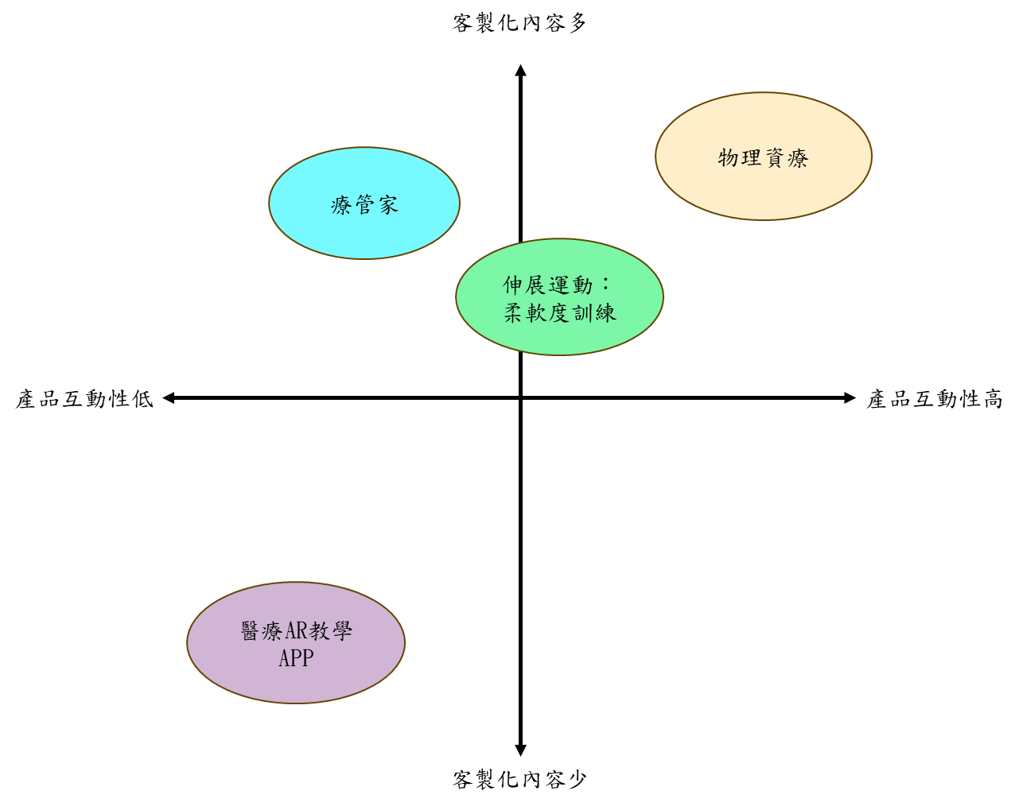

圖 1：競爭定位圖

**(五) SWOT分析**

**1.優勢Strength**

**（1）協助使用者改善體態**

本系統所搭載的關節偵測模型，能幫助使用者檢測自我關節活度，以及追蹤關節活動度的變化，這對於了解自身健康狀態、評估復原進度和調整運動計劃非常有用。長期的數據記錄還有助於使用者擬定可持續的健康目標並改善體態。通過進一步解讀這些關節活動度的數據，使用者可以明確地了解其身體狀況，並根據這些資訊調整自己的運動計劃，幫助使用者改善體態。

**（2）智慧的互動方式**

透過本系統所訓練的AI(人工智慧)，使用者能夠以自然的方式與聊天機器人互動，無論其年齡或資訊水平為何，都能像與朋友交談般一樣舒適自在的與AI互動。這種互動方式讓任何不具備物理治療背景或知識的一般大眾也能輕鬆地使用本系統，而不必擔心過於晦澀的專業術語或指令，給予了大眾一個貼近日常生活的使用體驗。這種平易近人的互動方式也能提高使用者的參與感和滿意度，使他們更有動力持之以恆的進行運動，從而提升復原效果。

**（3）即時的關節偵測與視覺反饋**

本產品的關節偵測模型可即時偵測使用者的關節位置，並推算出使用者的關節活動度，以確保舒緩動作的正確性。此功能有助於降低使用者在舒緩運動過程中的風險，並減少因錯誤姿勢導致的損傷可能。此外，關節偵測也提供了視覺反饋，讓使用者能夠實時檢視自己的運動姿勢，並引導使用者往正確的角度改善動作，確保舒緩運動的正確性與效果。

**（4）隨時隨地都能使用的高便捷性**

因為手機的便利性，使用者可隨時隨地使用本系統，即使在非常規時段或緊急情況下，使用者也能立即獲得所需的幫助和指導。這提供了使用者更大的靈活性與彈性，當下產生的困惑或需求都能夠立刻得到解決。此外，使用者可以隨時查看自己的復健數據，包括舒緩動作的正確性與時程等，這能讓使用者更全面的了解自身復原進度，並隨時進行調整與改進。

**（5）產品入手零壓力**

由於手機的普遍性非常高，取得成本也相對較低，因此我們將利用此特性，讓本產品於手機雙平台上架(Android、IOS)，讓更多人能輕鬆取得我們產品。使用者將不需購買額外的設備，只要在手機上下載，便能立刻享受到本產品所帶來的好處。藉由這樣，能大幅提高民眾取得本產品的便捷度，也把想嘗試本產品的民眾所面臨的使用門檻降到最低。

**2.劣勢 Weakness**

**（1）未能與醫療機構取得合作**

本產品缺乏與醫療機構的合作，因此無法提供專業醫生的支援，限制了本產品的醫療專業性。

**（2）偏遠地區使用限制**

由於本產品於雲端上運行，部分偏遠地區受限於網路的覆蓋區域，在使用本系統的體驗上可能不如都市地區來的順暢。

**（3）初期階段的知名度尚不足**

儘管本產品有其優勢和創新的特點，但因其新穎性，使某些潛在使用者可能尚未充分了解它的存在和功能。這對於新興科技和應用來說，是一個常見的挑戰。知名度不足可能導致潛在使用者對於系統的可信度與效果抱持懷疑。他們可能更傾向使用傳統的復健方法，因為這些方法已經被廣泛認可並建立了良好的聲譽。此外，缺乏知名度也可能影響到市場的擴張與潛在投資者或合作夥伴。

**3.機會 Opportunity**

**（1）市場上尚未出現功能完整之類似APP**

儘管線上緩解運動之概念在多年前就已被提出，但至今市面上仍尚未出現功能完整之類似APP。據調查，市面上相似的APP僅有影片教學與文字訊息等單一功能，尚無類似本系統結合AI與關節辨識系統等智慧化功能，這為本系統帶來了極大的機會。市場上雖然存在一些康復相關的APP，但它們在全面性、智慧互動與個人化方面仍然有所不足。本系統的出現為使用者提供了一個更智慧、更方便且更個性化的APP。本產品的優勢不僅體現在技術水準上，更是應應市場需求展開了高度契合。

**（2）不斷增長的康復市場需求**

關節和肌肉痠痛在現代是普遍存在的健康問題，而且並不限定於特定年齡層。這一特性使得本系統的潛在用戶群，涵蓋了年齡從18到75歲的廣泛人群。無論是年輕的運動愛好者、中年人壓力大，或是年邁的老年人，都可能會面臨關節和肌肉不適的問題。本系統能夠迎合不同年齡層的需求，為其提供的所需的建議與指導。此外，隨著現代人的健康意識提升，使康復市場呈現穩定的增長趨勢。現代人更加重視身體的健康和運動，且願意尋找有效的方式來處理關節和肌肉問題。受益於上述幾點，使本產品在康復市場中具有相當大的潛力，能夠滿足廣泛的用戶需求，並隨著市場的增長而不斷發展。

**4.威脅 Threat**

**（1）用戶隱私與數據安全**

用戶隱私與數據安全問題是現代資訊領域中一個至關重要的議題。尤其對於本產品而言，資安問題更加顯著，因為本產品需要處理用戶極為敏感的健康數據，包括用戶的身體狀況、病痛部位、康復進度等，這些皆具有極高的隱私價值。用戶隱私與數據安全問題不僅關係到用戶信任，甚至還涉及法律及倫理問題，因此是本產品在發展過程中需要高度關注和應對的部分。

**（2）不斷進步的技術**

資訊技術的快速發展意味著本產品需不斷改進並持續優化AI以及模型，隨著新的AI技術與機器學習方法不斷涌現，這些創新的技術可能會使本產品的現有模型變得過時，對本產品造成極大的威脅。如果未能跟上資訊技術的最新趨勢，本產品可能會失去目前的領先地位，無法提供用戶更有效的建議與指導，而漸漸被市場淘汰。

表格 2：SWOT分析

|  |  |  |
| --- | --- | --- |
|  | 正面要素 | 負面要素 |
| 內部 | 優勢Strength   1. 協助使用者改善體態 2. 智慧的互動方式 3. 即時的關節偵測與視覺反饋 4. 隨時隨地都能使用的高便捷性 5. 產品入手零壓力 | 劣勢 Weakness  1. 未能與醫療機構取得合作  2. 偏遠地區使用限制  3. 初期階段的知名度尚不足 |
| 外部 | 機會 Opportunity  1. 市場上尚未出現功能完整之類似APP   1. 不斷增長的康復市場需求 | 威脅 Threat  1. 用戶隱私與數據安全  2. 不斷進步的技術 |

**(六)商業模式**

**1.目標客戶**

**（1）18~75歲的一般民眾**

本系統的主旨為開發給一般大眾隨時隨地都能使用的APP 。此客群包含了廣泛的年齡層，從年輕人到中年人和老年人。這些人可能因不同的原因，例如關節不適、運動損傷或年齡相關性問題，尋求有效的康復和健康解決方案。本系統提供了便利的選擇，使他們能夠在家中或任何地方進行自我康復，隨時獲得專業建議和支持。

**（2）缺乏運動的族群、久坐族**

隨著現代生活方式的改變，越來越多人因為缺乏運動習慣或長期久坐而導致關節問題與不適。此客群需要有效的方式來緩解久坐引起的問題，並同時改善體態。本系統透過人工智慧與關節偵測，針對此族群提供了個性化的解決方案，讓他們能夠在工作間隙或家中輕鬆進行緩解運動，讓關節不適能得到即時的緩解。

**（3）注重體態的民眾**

此族群較注重自身體態的美觀，尋求科學有效的方式改善姿勢、增進靈活性並保持健康的關節。本系統提供關節偵測和即時AI指導指導，滿足這群追求體態的需求。

**2.價值主張**

**（1）即時偵測與反饋**

通過Google Movenet模型，讓本系統能夠隨時偵測使用者身體的關節活動度，並提供即時反饋。這有助於使用者能夠隨時調整體態，幫助使用者更快的糾正不良的體態。這種即時偵測和反饋是傳統復健無法提供的重要功能。

**（2）可靠的物理治療知識與建議**

與本團隊合作的李式斌教授為專業的物理治療師，他提供我們專業的物理治療資源，包括經過認證的文獻、訓練本系統的模型所需要的資料，以及物理治療師面對不同病患與病情是如何制定體態調整計畫的。我們的聊天機器人整合了以上的專業知識，幫助使用者回答在物理治療方面可能遇到的問題，以及提供適當的安排及建議。

**（3）個人化服務**

「物理資聊」為每位使用者提供個人化的方案，無論你的病情和體態調整需求為何，我們的聊天機器人將根據你的情況為你量身打造一個有效的體態調整計劃，並且能夠記錄使用者關節活動度的數據，讓你隨時查看自己的體態是否達標。這不僅有助於使用者自我監測進度，還可以適當的調整計劃。

**（4）醫療科技的創新**

「物理資聊」展示了人工智慧在物理治療中的應用，為醫療科技領域帶來新的可能性和進步。「物理資聊」不僅能提供更方便和更即時的體態調整，還促進了醫療科技的發展，為更多人提供更好的健康與生活品質。

**3.通路**

**（1）應用程式商店**

本產品將在主要的應用程式商店平台上提供下載，如Google Play Store。使用者能輕鬆的透過他們的手機或平板裝置下載並使用本系統應用程式。

**（2）社群媒體**

利用社交媒體平台，例如Facebook、Instagram、Twitter等，進行系統的宣傳和推廣，包括展示系統功能、分享使用者的成功故事與經驗等，以吸引更多用戶。

**（3）使用者口碑推薦**

透過獎勵的方式，鼓勵使用者向他人分享或推薦使用本產品，以進一步擴大市場範圍。

**（4）短影音的宣傳**

隨著近期短影音的崛起，許多社交平台都推出了短影音的形式，包括抖音、Instagram Reels、YouTube Shorts等，這種形式的宣傳以簡短、有趣的影片快速傳達信息，完美契合了現代人快節奏的生活步調。透過生動有趣的短影音，我們能夠在短時間內生動地展示系統的特色和優勢，引起用戶的興趣，並在社交平台上快速擴散，提高系統的知名度。

**（5）合作夥伴和醫療機構**

建立合作夥伴關係，本系統與物理治療師合作，並以改善平時體態的工具去推廣。透過醫療人員的推薦，提高系統的可信度並吸引更多民眾嘗試。

**4.顧客關係**

當使用者註冊為後，即成為普通會員，能夠使用本產品的部分功能，但有次數上的限制，如聊天機器人、關節活動度檢測、緩解計畫等。使用者透過付費可升級成為Premium會員，享有本產品完整的功能。而本產品也會收集顧客的回饋與建議，並對系統作出相對應的改善，致力於提供更好的使用者體驗。

**5.收益流**

**（1）使用者訂閱**。

收取使用者升級成Premium會員之訂閱費用。

**6.關鍵資源**

**（1）AI模型**

包含了聊天機器人模型以及關節偵測模型。

**( 2 ) AI訓練數據資料庫**

包含訓練AI模型所需的各類資料

**（2）系統開發與維護人員**

本產品經由一個完整的開發團隊投入了大量的創意、設計、開發時間，在產品正式上市後，也需要團隊持續維護與改善，確保產品能不斷的進步並維持服務水準。

**7.關鍵活動**

（1）尋求合作的物理治療師

（2）AI模型訓練資料更新

（3）用戶分析報告

（4）使用者介面優化

（5）系統維護

**8.關鍵合作夥伴**

**（1）物理治療師**

透過實際諮詢物理治療師的專業知識以及意見，以確保本產品之專業程度以及可靠性，並藉由物理治療師向其病人推薦使用本產品，來獲取使用回饋。

**（2）社群媒體**

利用各種社群媒體進行宣傳，以增加本產品之曝光度。

**9.成本結構**

**（1）技術和系統維護成本**

程式開發或維護所需負擔之軟硬體費用，如網站架設成本、VR設備、系統程式開發環境等。

**（2）行銷成本**

經營宣傳用之社群媒體的行銷成本，如廣告投放之費用。

**（3）人事成本**

系統開發與維護人員、社群媒體小編之薪水將會是本產品的主要人事支出。

**伍、系統特色**

本系統為具有關節辨識功能之運動輔助聊天機器人，相較於市面上的舒緩運動APP具有許多優勢特點，以下三點為本產品的重點特色。

**一、協助使用者改善體態**

本系統的關節偵測模型旨在協助使用者改善體態。此功能能讓使用者即時偵測關節活動度，長期使用能讓使用者追蹤自身關節活動度的變化，從而了解自身的體態變化與健康狀況。關節活動度數據不僅有助於使用者了解其體態，含可根據這些數據的變化，作為評估康復進度的工具，並確保康復計劃的有效性。此外，這個功能還可以引導使用者自我改善，藉由了解關節活動度的數據，使用者可以清楚看到自身健康狀況，並依此調整生活方式，進而改善體態。

**二、即時關節偵測與視覺反饋**

藉由Google Movenet模型，本產品能在使用者運動過程中即時定位出人體關節點，並根據關節角度判斷使用者運動動作的正確性與否，並給予視覺上的反饋，例如:當角度正確時畫面將呈現綠色，反之則呈現紅色。藉由即時的視覺反饋，讓使用者可根據畫面指示立即調整自身動作，幫助使用者減少動作錯誤的可能性，以強化運動的效果。

**三、隨時隨地的智慧化諮詢與緩解運動安排**

在訓練本系統之AI與模型時，本團隊投入了大量符合規範之復健知識，並根據物理治療師安排運動菜單之標準去訓練聊天機器人，將這些專業的知識以數位化方式呈現。使用者可根據自身病情與疼痛程度，與聊天機器人對話。在聊天的過程中，聊天機器人可依據使用者所提供的病痛、特定需求，為使用者提供完整的個人舒緩運動計畫，讓每個使用者皆能獲得最適合自己的運動內容。此外，我們也會開發此APP的通知功能，並根據使用者的時程表去做提醒，以確保使用者按時進行緩解運動，達到最佳復原效果。

**四、專業人士的合作**

專業的物理治療知識在本專題中至關重要，因此，我們尋求了許多物理治療師的協助，在最後也很幸運能有合作的機會。與物理治療師合作能夠確保本系統內的復健知識與動作合乎醫學規範，同時也增加了本系統之專業度與可靠度。此外，我們與物理治療師將會有長達一年的合作，因此，我們可以隨時尋求物理治療師的協助，並根據物理治療師提供的專業意見改進系統內容，讓使用者能夠獲得最新且有效的專業建議。

**二、功能、流程與介面設計**

**(一)功能架構圖**

**(二)系統功能介紹**

**（1）使用者管理系統**

使用者可在此進行註冊、登入、修改會員資料和密碼等功能。另外，為方便使用者了解自身關節活動度之變化趨勢，本系統依不同關節部位繪製出各自的折線圖，來顯示最近十次檢測(!還是使用者可以自己調時間範圍)中各關節活動度之變化。

!:

折線圖顯示的是角度，如果不正常會標示紅色? 還是直接畫一條水平線代表正常角度?

**（2）偵測關節活動度系統**

此系統會先讓使用者選擇欲檢測之部位，分別為肩關節、肘關節、肩關節、髖關節、膝關節、踝關節。使用者選擇後，將依此系統提示打開攝影機，並依照系統聲音提示進行檢測(!)。手機攝影機會捕捉使用者之關節活動角度，與標準的關結活動度進行比對，在檢測結束後立即告知結果是否正常。若檢測結果不正常，系統將會提示使用者進一步使用本產品提供的聊天機器人系統以及緩解計畫系統。

**（3）聊天機器人系統**

使用者能藉由與聊天機器人互動，獲得關於關節、體態相關的諮詢與建議。聊天機器人透過使用者的描述或關節活動度檢測結果，以對話的方式進一步的推斷出可能的病痛，提供針對性的相關建議，如緩解運動、保健知識等，方便使用者在面對關節、體態問題時能及時的獲取協助。使用者在諮詢過後，系統將儲存(!幾筆)本次的聊天紀錄，方便使用者日後查詢之用。

**（4）緩解運動系統**

此系統依不同的關節部位，分別提供緩解疼痛、疾病的預設菜單，這些菜單包括了適當的運動、組數、時間，使用者可以直接使用預設菜單，或是依自身需求調整運動的順序、組數、時間，形成自訂菜單。

為了讓使用者跟隨菜單正確且有效的運動，此系統提供動畫及文字指引，讓使用者能充分了解運動的正確姿勢，以免因運動姿勢不當而導致受傷; 在使用者跟隨菜單的運動過程中，此系統提供了計時功能，提醒使用者不同運動所需的時間。

為方便使用者依自身的時間規劃安排運動時間，此系統提供了排程系統，讓使用者能夠安排一週內的運動計畫。在使用者安排妥當後，本系統將以禮拜一至禮拜日的順序，以清單的形式呈現使用者本週的排程，並依據使用者安排的運動時間，以手機訊息的形式發送提醒，以確保使用者能夠按照計畫進行活動、保持積極參與。

**(三)流程需求分析**

此處使用資料流程圖(Data Flow Diagram, DFD)來分析物理資聊之流程需求。

**1.資料流程圖(Data Flow Diagram, DFD)**

以下為物理資聊的資料流程圖。

Context diagram

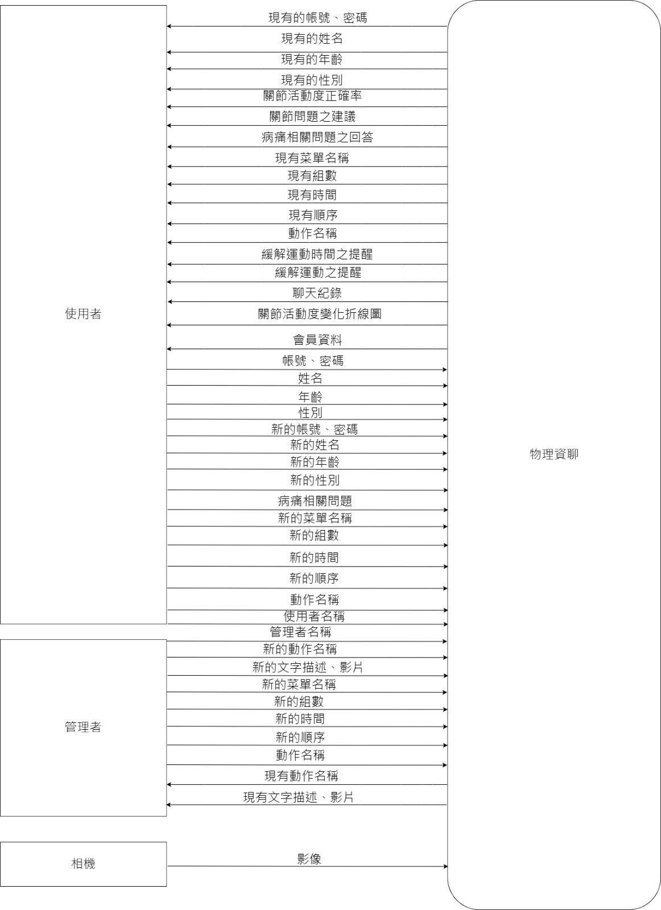

Level 0

Level 1

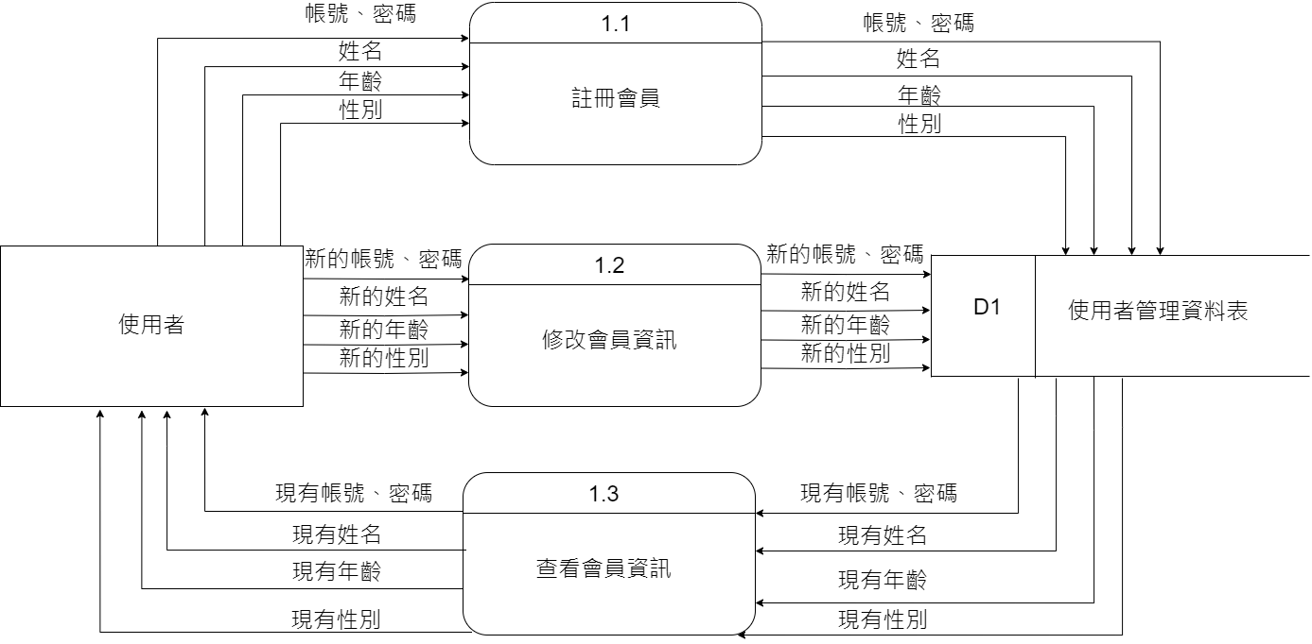

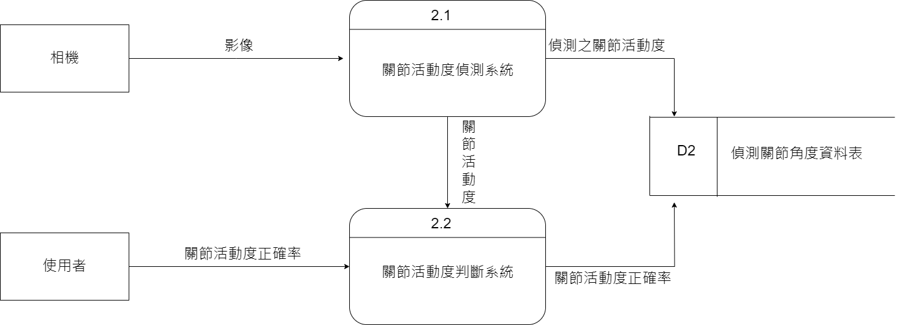

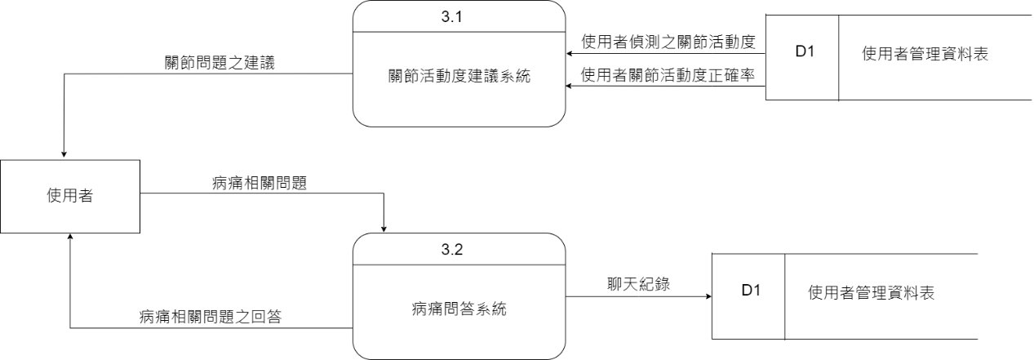

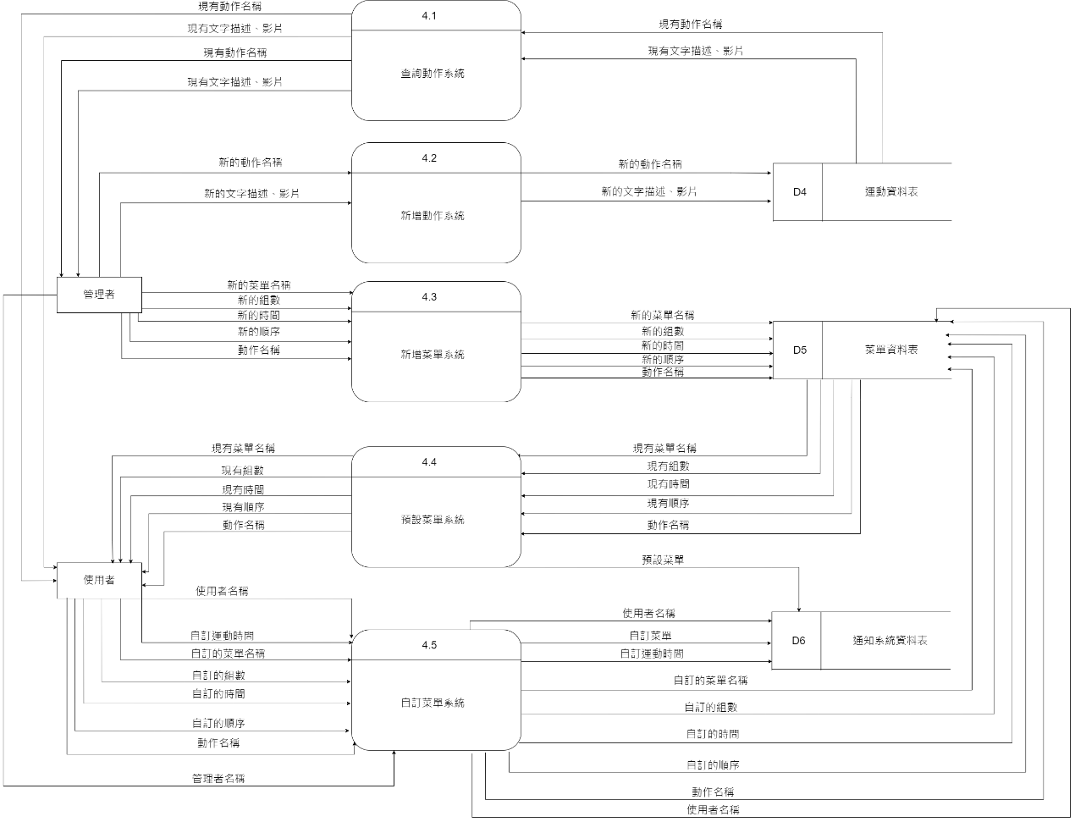

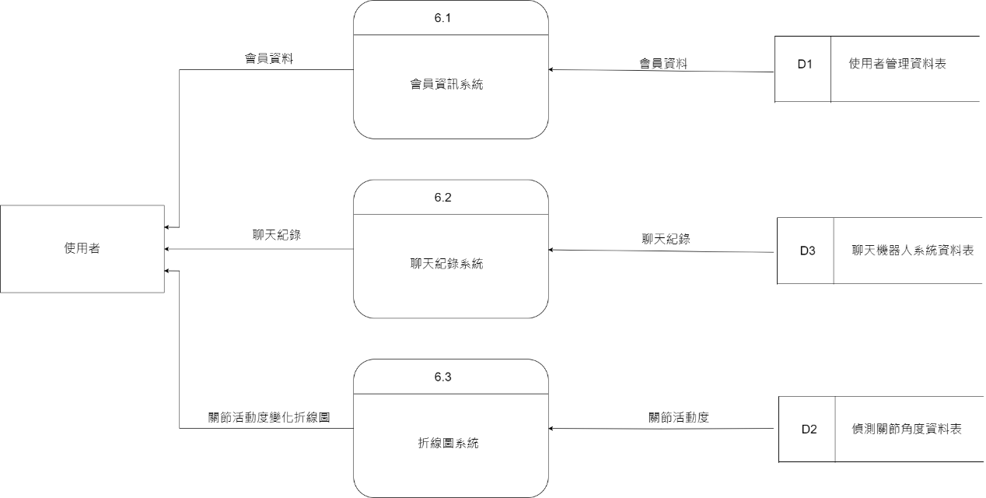

**參考文獻**

<https://datareportal.com/reports/digital-2023-taiwan>

<https://med-net.com/Media/More/df97179f-fb31-45f6-b0e3-b4166085fff6>

<https://datareportal.com/reports/digital-2023-taiwan>